FileWriter输出流：
1、它有5种构造函数，也就有5种用法：
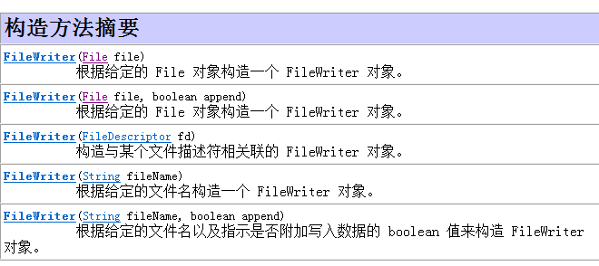
2、使用构造函数 new FileWriter(“文件路径”)在文件中写入数据，举例：
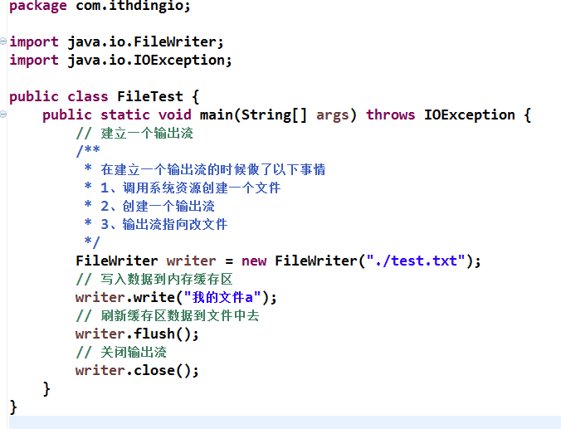
刷新一下左边目录可以看到生成了文件：
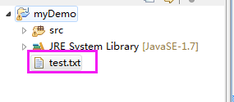
注意上面的文件路径问题：
（1）相对路径都是在根目录下的
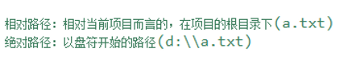
（2）close()和flush()的区别
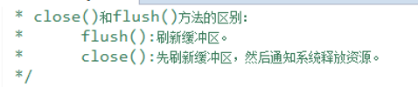
- writer()方法也有5种不同的重载方法
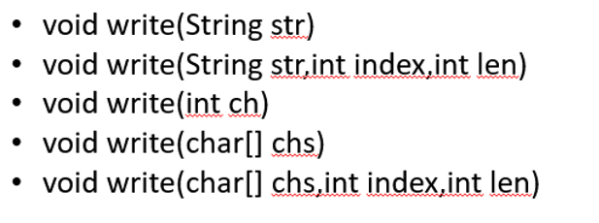
- 写入文件的数据换行
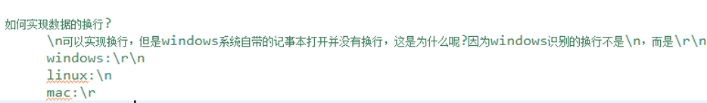
举例：
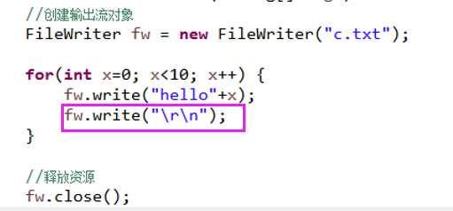
- 如何向文件中追加写入而不是覆盖
